Annexe n° 1 Le coffre
Plusieurs zones d’ombre nous amènent à croire que Mr Bernard Kuczerowski n’est pas exempt de tout reproche.
Chronologiquement, voilà ce que cela donne :
1° Joseph Kuczerowski (le frère du papa de mon épouse) est décédé le 15 août 2010
2° Lorsque Bernard est devenu administrateur provisoire des parents, Fintro Bruxelles lui a envoyé un document le 12 janvier 2011. On y fait allusion d’un coffre.
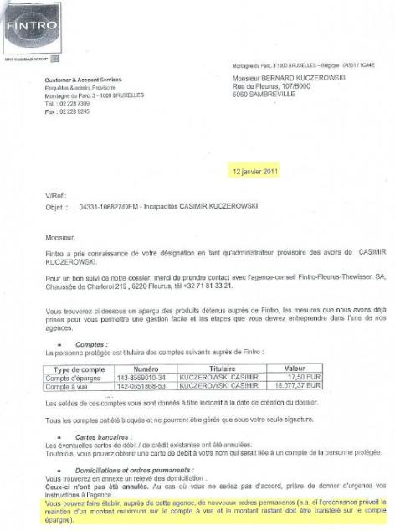

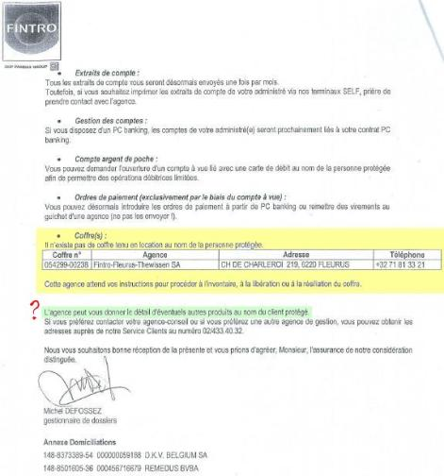

Y avait-il d’autres produits concernant le papa de mon épouse ?

3° AUCUN mandat n’a été trouvé pour ce coffre !
Une cousine peut AFFIRMER que le frère connaissait parfaitement l’endroit du coffre lors de l’inventaire effectué par la Notaire Paternoster.
Elle reste également étonnée de l’absence de mon épouse lors de cet inventaire !

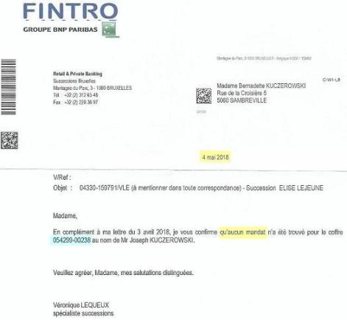

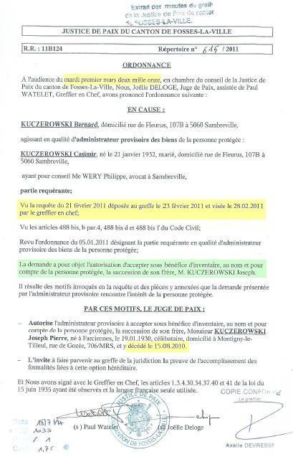
4° Requête du 21 février 2011 déposée au greffe le 23 février 2011 !

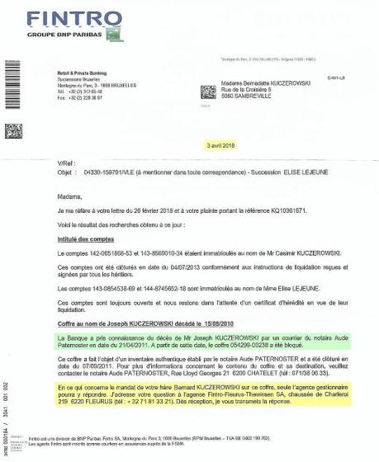
5° La Banque a pris connaissance du décès de Mr. Joseph KUCZEROWSKI le 21 avril 2011 (alors qu’il est décédé le 15 août 2010)!

6° Le loyer du coffre était bien payé par Joseph Kuczerowski.

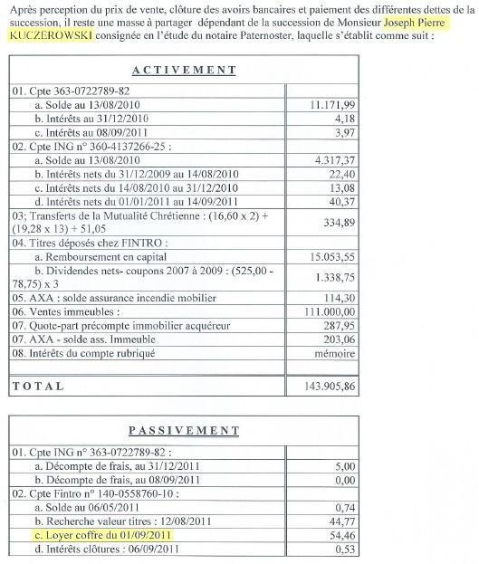

7° Notaire Paternoster → inventaire coffre Fintro → 375 euros (clôturé le 7 septembre 2011).
8° Sur le compte d’épargne n° 143-8569010-34 de Casimir Kuczerowski apparaît en date du 7 septembre 2011 :
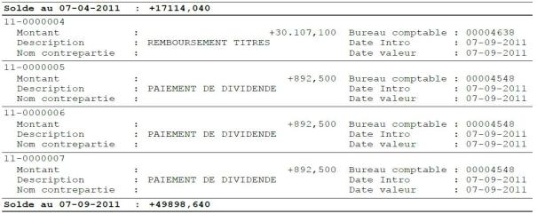

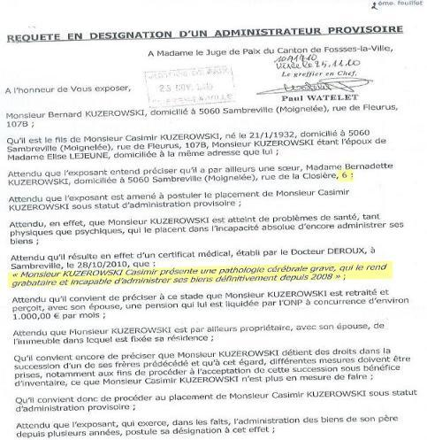
9° En regardant la date de ce remboursement, nous nous demandons comment cela est possible car Casimir Kuczerowski était grabataire depuis 2008 ? (Voyez la requête ci-dessous).

10° De plus, voyez le courrier de la Juge de Paix ci-dessous !
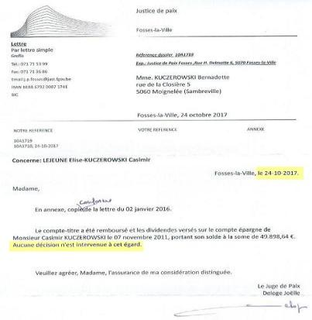

Que penser de tout cela, en sachant que depuis le décès de Casimir Kuczerowski, je n’ai JAMAIS reçu un quelconque détail de l’inventaire de ce coffre et que le Notaire du frère ne m’a JAMAIS remis d’acte d’hérédité !
Depuis 2008 (lorsque le papa ne pouvait plus conduire), le frère pouvait se rendre à sa guise dans le coffre de son oncle (Joseph KUCZEROWSKI) puisqu’il en avait la clé et que son banquier était un de ses clients en mazout !
Joseph KUCZEROWSKI est décédé le 15 août 2010 :
- Le 12 janvier 2011, la Banque attend les instructions du frère pour procéder à l’inventaire, à la libération ou à la résiliation du coffre ? Pourquoi ? Il n’en était pas le propriétaire et, de plus, c’était bien Joseph KUCZEROWSKI (frère du papa) qui payait les loyers ! De plus, le papa de mon épouse vivait toujours !
- Le frère n’a pas de mandat (Voir lettre de la Banque du 4 mai 2018)!
- Le 4 février 2011, une requête du 21 février 2011 déposée au greffe le 23 février 2011 ayant pour objet l’autorisation d’accepter sous bénéfice d’inventaire la succession du frère de son papa…
- Le 21 avril 2011, la Banque à pris connaissance (par le courrier du Notaire Paternoster) du décès de Joseph KUCZEROWSKI et à partir de cette date le coffre à été BLOQUÉ, soit 8 mois après son décès ? (Lettre du 3 avril 2018).
- Le coffre a fait l’objet d’un inventaire authentique et a été clôturé le 7 septembre 2011.

